Jevnakers utfordringer fremover
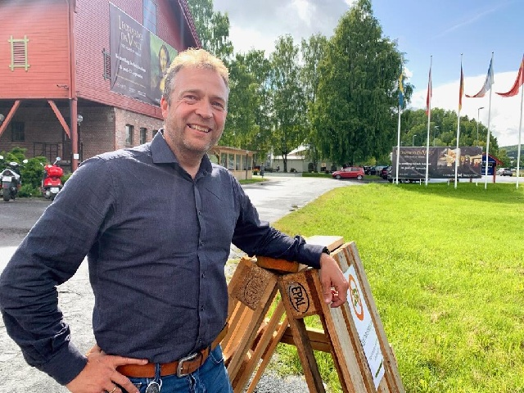(Foto: Sissel Skjervum Bjerkehagen)
Førstkommende mandag (den 6/2), kommer Jevnakers ordfører Morten Lafton til Frivilligsentralen for å snakke om Jevnakers utfordringer i årene framover.
Dette er et spennende og omfattende tema og berører de fleste av oss, uansett alder, yrke, interesser og livssituasjon, og vil derfor kunne ha stor interesse for mange.
Om noen har konkrete spørsmål om noe de er spesielt interessert i vil det også så langt tida rekker bli anledning til dette.

Møtet holdes i regi av Jevnaker Rotaryklubb, og er åpent for alle interesserte.
Møtet begynner kl 1930, og varer max 1 time.
Kaffe og litt biteti gratis, men vipps gjerne en liten slant (f.eks 30 kr) til Rotarys humanitære arbeid verden over.

